- De Morgansche Regeln
a) Beweise die "Regeln von De Morgan mithilfe der Wahrheitstafeln:
a | b | ¬ a | ¬ b | a ∧ b | ¬ (a ∧ b) | ↔ | ¬ a ∨ ¬ b | a ∨ b | ¬ (a ∨ b) | ↔ | ¬ a ∧ ¬ b
De Morgansche Regeln: |  |  |  |  | ¬ (a ∧ b) |  | ¬ a ∨ ¬ b |  | ¬ (a ∨ b) |  | ¬ a ∧ ¬ b
b) Veranschauliche die Regeln in den Venn-Diagrammen und erläutere die Zusammenhänge. | 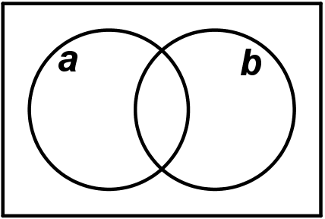

- Geschluckte Variable
Das erste Absorptionsgesetz  wurde zuvor bereits bewiesen.  Beweise hier das zweite Absorptionsgesetz und beschreibe den Zusammenhang mit deinen Worten. | p | q | p | ∧ | (p∨q) | ↔ | p
 | Ergebnis: |  | p | ∧ | (p∨q) |  | p

- Für jede Aussage gilt ...
a | ¬ a | ¬(¬a) | a∨a | a∧a | a∨0 | a∧1 | a∨¬a | a∧¬a
0
1
Regeln: |  | ¬(¬a)⇔ | a∨a⇔ | a∧a⇔ | a∨0⇔ | a∧1⇔ | a∨¬a⇔ | a∧¬a⇔
Gesetz Nr.
Leite die Rechengesetze mithilfe der Wahrheitstafel her und notiere das passende Gesetz.
Allgemeingültige Aussagen (Tautologien) werden als Rechengesetze oder -regeln bezeichnet.
Hier siehst du eine Übersicht einiger Gesetze, die in der Aussagenlogik gelten:
Duale Gesetze
Kommutativgesetze | (1) | a∨b ⇔ b∨a | (1’) | a∧b ⇔ b∧a
Assoziativgesetze | (2) | (a∨b)∨c ⇔ a∨(b∨c) | (2’) | (a∧b)∧c ⇔ a∧(b∧c)
Absorptionsgesetze | (3) | a∨(a∧b) ⇔ a | (3’) | a∧(a∨b) ⇔ a
Distributivgesetze | (4) | a∨(b∧c) ⇔ (a∨b)∧(a∨c) | (4’) | a∧(b∨c) ⇔ (a∧b)∨(a∧c)
Komplementärgesetze | (5) | a∨¬a ⇔ 1 | (5’) | a∧¬a ⇔ 0
Neutralitätsgesetze | (6) | a∨0 ⇔ a | (6’) | a∧1 ⇔ a
Extremalgesetze | (7) | a∨1 ⇔ 1 | (7’) | a∧0 ⇔ 0
Dualitätsgesetze | (8) | ¬1 ⇔ 0 | (8’) | ¬0 ⇔ 1
Idempotenzgesetze | (9) | a∨a ⇔ a | (9’) | a∧a ⇔ a
Involutionsgesetz | (10) | ¬(¬a) ⇔ a (Regel der doppelten Verneinung)
De Morgansche Gesetze | (11) | ¬(a∨b) ⇔ ¬a∧¬b | (11’) | ¬(a∧b)⇔¬a∨¬b
Mit diesen Rechengesetzen kann man "mit der Wahrheit rechnen", indem aussagenlogische Ausdrücke mithilfe von Äquivalenzumformungen vereinfacht werden.
Die Aussagenalgebra unterscheidet sich von der gewohnten "elementaren" Rechenalgebra, in der die meisten der oben aufgeführten Gesetze nicht gelten. Es gibt aber auch Gemeinsam-keiten. So lassen sich z.B. die die Kommutativ-, Assoziativ- und eines der Distributivgesetze gedanklich übertragen, wie die folgende Übersicht zeigt:
Rechengesetze | Aussagenalgebra | Elementare Algebra
Kommutativität | x∧y ⇔ y∧x,  x∨y ⇔ y∨x | x·y = y·x  x+y = y+x
Assoziativität | x∧(y∧z) ⇔ (x∧y)∧z  x∨(y∨z) ⇔ (x∨y)∨z | x·(y·z) = (x·y)·z  x+(y+z) = (x+y)+z
Distributivität | x∧(y∨z) ⇔ (x∧y)∨(x∧z) | x·(y+z) = (x·y)+(x·z)
Distributivität | x∨(y∧z) ⇔ (x∨y)∧(x∨z) | ─
Existenz neutraler Elemente | 1∧x ⇔ x  0∨x ⇔ x | 1·x = x  0+x = x
Existenz des Komplements | x∧¬x ⇔ 0  x∨¬x ⇔ 1 | ─
Alle Rechenregeln der Aussagenalgebra können mithilfe von Wahrheitstafeln bewiesen werden, indem man ihre Gültigkeit jeweils für alle Belegungen der Aussagevariablen nachweist!
- Distributivgesetze
a | b | c | a | ∧ |  | ↔ |  | ∨
Ergebnis: |  |  |  |  |  | ⇔

a) Beweise mithilfe der Wahrheitstafel das "erste" Distributivgesetz (4‘):
a ∧ (b∨c) ⇔ (a∧b) ∨ (a∧c)
b) Dieses Gesetz wurde unten in der ersten Zeile mit Venn-Diagrammen veranschaulicht. Färbe das mittlere Venn-Diagramm korrekt.
c) Färbe die Diagramme der zweiten Zeile so, dass sie zum "zweiten" Distributivgesetz (4) passen:
a ∨ (b∧c) ⇔ (a∨b) ∧ (a∨c)
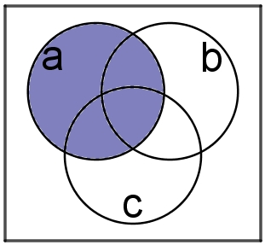 | ∧ | 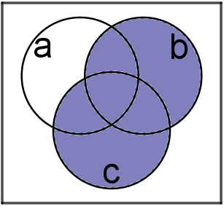 | ⇔ | 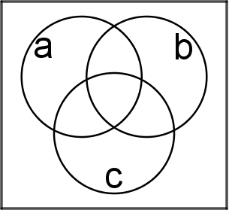 | ⇔ | 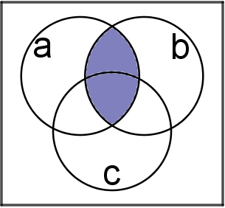 | ∨ | 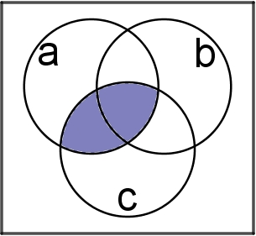
 | ∨ |  | ⇔ |  | ⇔ |  | ∧

- Assoziativgesetze
a) Beweise stellvertretend das Assoziativgesetz (2) für die Disjunktion ("oder"-Verknüpfung).
b) Diese Gesetze sind dir aus der elementaren Rechenalgebra gut vertraut. Welche bisher bekannten Rechengesetze entsprechen (2) und (2‘)?
Erläutere die Zusammenhänge.
a | b | c | (a∨b) | ∨ | c | ↔ | a | ∨ | (b∨c)
Ergebnis: |  |  | (a∨b) | ∨ | c |  | a | ∨ | (b∨c)

- Tautologisch?
Prüfe mit Wahrheitstafeln, ob es sich um Tautologien handelt:
a) (p→q) →(q→p)
b) [(p→q)∧ (q→r)] → (p→r).
Lösungen
- De Morgansche Regeln
a)
a | b | ¬ a | ¬ b | a ∧ b | ¬ (a ∧ b) | ↔ | ¬ a ∨ ¬ b | a ∨ b | ¬ (a ∨ b) | ↔ | ¬ a ∧ ¬ b
0 | 0 | 1 | 1 | 0 | 1 | 1 | 1 | 0 | 1 | 1 | 1
0 | 1 | 1 | 0 | 0 | 1 | 1 | 1 | 1 | 0 | 1 | 0
1 | 0 | 0 | 1 | 0 | 1 | 1 | 1 | 1 | 0 | 1 | 0
1 | 1 | 0 | 0 | 1 | 0 | 1 | 0 | 1 | 0 | 1 | 0
Ergebnis: Aquivalenzen! |  |  |  |  | ¬ (a ∧ b) | ⇔ | ¬ a ∨ ¬ b |  | ¬ (a ∨ b) | ⇔ | ¬ a ∧ ¬ b
b) In der Mengen-algebra gelten die gleiche Gesetze wie in der Aussagenlogik.  Man kann die Regeln von De Morgan auch in Mengenschreibweise notieren: | 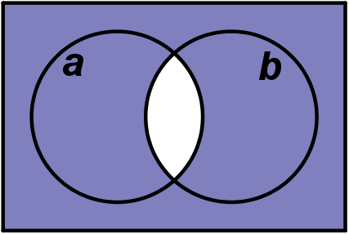 |  | 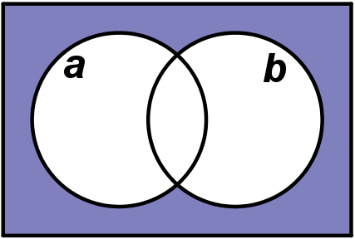
Links wird a∧b bzw. A∩B im Venn-Diagramm als linsenförmige, weiße Schnittfläche gedeutet. Die Negation ¬ (a ∧ b) entspricht dem Komplement , das als der restliche gefärbte Bereich des Rechtecks erscheint. Diesen erhält man auch, wenn man die beiden Komplemente A und B vereinigt bzw. die Aussage ¬ a ∨ ¬ b bildet.
Rechts sieht man die dazu duale Sichtweise. Die Negation ¬ (a ∨ b) entspricht dem Komplement , das als der gefärbte Randbereich gedeutet werden kann. Diesen erhält man auch, wenn man die Schnittmenge der Komplemente A und B bzw. die Aussage ¬ a ∧ ¬ b als Konjunktion der Negationen von a und b bildet.
- Geschluckte Variable
Beim "Schlucken von Variablen" wendet man die "Absorptionsregel" an.  Hier wird z.B. die Variable q absorbiert.  Dies ist auch anschaulich klar, denn wenn p und (p∨q) gleichzeitig gelten, dann ist der Wahrheitswert von q völlig egal, nur der von p ist entscheidend. | p | q | p | ∧ | (p∨q) | ↔ | p
 | 0 | 0 | 0 | 0 | 0 | 1 | 0
 | 0 | 1 | 0 | 0 | 1 | 1 | 0
 | 1 | 0 | 1 | 1 | 1 | 1 | 1
 | 1 | 1 | 1 | 1 | 1 | 1 | 1
 | Ergebnis: |  | p | ∧ | (p∨q) | ⇔ | p

- Für jede Aussage gilt ...
a | ¬ a | ¬(¬a) | a∨a | a∧a | a∨0 | a∧1 | a∨¬a | a∧¬a
0 | 1 | 0 | 0 | 0 | 0 | 0 | 1 | 0
1 | 0 | 1 | 1 | 1 | 1 | 1 | 1 | 0
Regeln: |  | ¬(¬a)⇔ a | a∨a ⇔ a | a∧a ⇔ a | a∨0 ⇔ a | a∧1 ⇔ a | a∨¬a ⇔ 1 | a∧¬a ⇔ 0
 |  | (10) | (9) | (9‘) | (6) | (6‘) | (5) | (5‘)

- Distributivgesetze
a) 1. Gesetz (4): a∧(b∨c)⇔(a∧b)∨(a∧c), siehe rechts, die Aussage ist allgemeingültig (für alle möglichen Fälle wahr (w=1)).
a | b | c | a | ∧ | (b∨c) | ↔ | (a∧b) | ∨ | (a∧c)
0 | 0 | 0 | 0 | 0 | 0 | 1 | 0 | 0 | 0
0 | 0 | 1 | 0 | 0 | 1 | 1 | 0 | 0 | 0
0 | 1 | 0 | 0 | 0 | 1 | 1 | 0 | 0 | 0
0 | 1 | 1 | 0 | 0 | 1 | 1 | 0 | 0 | 0
1 | 0 | 0 | 1 | 0 | 0 | 1 | 0 | 0 | 0
1 | 0 | 1 | 1 | 1 | 1 | 1 | 0 | 1 | 1
1 | 1 | 0 | 1 | 1 | 1 | 1 | 1 | 1 | 0
1 | 1 | 1 | 1 | 1 | 1 | 1 | 1 | 1 | 1
Ergebnis: |  |  | a | ∧ | (b∨ c) | ⇔ | (a∧b) | ∨ | (a∧c)

b) siehe unten, 1. Zeile: Auch für die gefärbten Punktmengen gilt das 1. Distributivgesetz.
c) 2. Distributivgesetz (4‘): a∨(b∧c)⇔(a∨b)∧(a∨c), Färbung siehe untere Zeile.
 | ∧ |  | ⇔ | 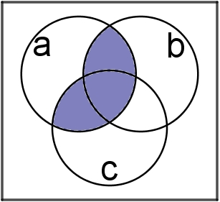 | ⇔ |  | ∨
 | ∨ | 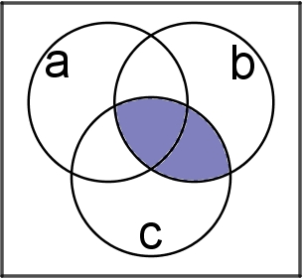 | ⇔ | 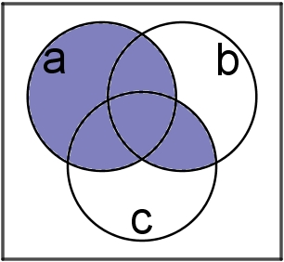 | ⇔ | 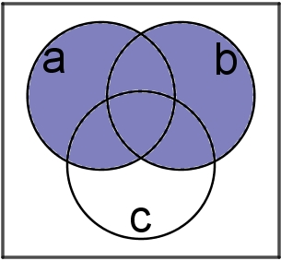 | ∧ | 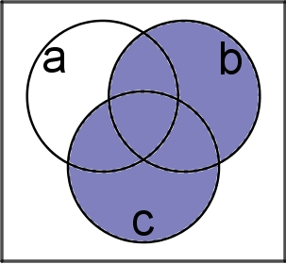
- Assoziativgesetze
a | b | c | (a∨b) | ∨ | c | ↔ | a | ∨ | (b∨c)
0 | 0 | 0 | 0 | 0 | 0 | 1 | 0 | 0 | 0
0 | 0 | 1 | 0 | 1 | 1 | 1 | 0 | 1 | 1
0 | 1 | 0 | 1 | 1 | 0 | 1 | 0 | 1 | 1
0 | 1 | 1 | 1 | 1 | 1 | 1 | 0 | 1 | 1
1 | 0 | 0 | 1 | 1 | 0 | 1 | 1 | 1 | 0
1 | 0 | 1 | 1 | 1 | 1 | 1 | 1 | 1 | 1
1 | 1 | 0 | 1 | 1 | 0 | 1 | 1 | 1 | 1
1 | 1 | 1 | 1 | 1 | 1 | 1 | 1 | 1 | 1
Ergebnis: |  |  | (a∨b) | ∨ | c | ⇔ | a | ∨ | (b∨c)

a) siehe Tabelle
b) Das Assoziativgesetz für die Disjunktion kann dem der Addition auf der Grundmenge der reellen Zahlen zugeordnet werden.
Das Assoziativgesetz (2‘) gilt analog für die Konjunktion und entspricht dem Assoziativgesetz für die Multiplikation reeller Zahlen.
Beachte bei diesen Analogien, dass in der Aussagenlogik immer "nur" die beiden Wahrheitswerte 0 und 1 (falsch / wahr) als Elemente der zugrundeliegenden Zahlenmenge verknüpft werden, während bei den bekannten Rechengesetzen in der Menge der reellen Zahlen jeweils zwei beliebige aus unendlich vielen Elementen verknüpft werden.
- Tautologisch?
p | q | r | (p→q) | ∧ | (q→r) | → | (p→r)
0 | 0 | 0 | 1 | 1 | 1 | 1 | 1
0 | 0 | 1 | 1 | 1 | 1 | 1 | 1
0 | 1 | 0 | 1 | 0 | 0 | 1 | 1
0 | 1 | 1 | 1 | 1 | 1 | 1 | 1
1 | 0 | 0 | 0 | 0 | 1 | 1 | 0
1 | 0 | 1 | 0 | 0 | 1 | 1 | 1
1 | 1 | 0 | 1 | 0 | 0 | 1 | 0
1 | 1 | 1 | 1 | 1 | 1 | 1 | 1
Ergebnis: |  |  | p→q | ∧ | q→r | ⇒ | p→r

a) nein:
b) ja, siehe rechts: Wenn p q impliziert und q r impliziert, dann impliziert p auch direkt r. Diese diese Tautologie wird in der klassischen Logik auch als Syllogismus bezeichnet.
p | q | (p→q) | → | (q→p)
0 | 0 | 1 | 1 | 1
0 | 1 | 1 | 0 | 0
1 | 0 | 0 | 1 | 1
1 | 1 | 1 | 1 | 1
Ergebnis: |  | Nicht allgemeingültig!

Diese Tautologien werden nach Augustus De Morgan (1806-1871) als „De Morgansche Regeln“ bezeichnet und sind insbesondere für die Negation zusammengesetzter Aussagen äußerst hilfreich.
Vgl. Arbeitsblatt aus Stunde 1: "Alte Bekannte aus der Aussagenlogik", Aufgabe 4
In einer Boolschen Algebra wie der Aussagenlogik gilt das Prinzip der Dualität: Zu jedem Gesetz (N) existiert ein duales Gesetz (N‘). Tauscht man in (N) "∧" gegen "∨" und "0" gegen "1", so gelangt man zu (N‘) und umgekehrt. Die Gesetze können auch als Axiome genutzt werden, um eine Boolsche Algebra zu definieren. Das obige Axiomensystem stammt von Guiseppe Peano (1858-1932) aus dem Jahre 1888.
Das erste Distrubutivgesetz (4) entspricht dem bisher bekannten Distributivgesetz a⋅(b+c)=(a⋅b)+(a⋅c). Das zweite Distributivgesetz (4‘) hat aber keine Entsprechung beim gewohnten Rechnen. Das Vertauschen der "Rechenzeichen" ergibt zwar in der Aussagenalgebra Sinn, nicht aber in der "normalen" Algebra, da dort das Dualitätsprinzip nicht gilt!

